Fiche 3 : Pour dire la suite des nombres jusqu’à 30 et au-delà.

La construction du nombre s’appuie sur la notion de quantité, sa codification orale et écrite, l’acquisition de la suite orale des nombres et l’usage du dénombrement. (Programmes de l’école maternelle 2015)
Cette fiche vous permettra de travailler la codification orale (et écrite) et l’acquisition de la suite orale des nombres.

L’école maternelle doit conduire progressivement chacun à comprendre que les nombres permettent à la fois d’exprimer des quantités (usage cardinal) et d’exprimer un rang ou un positionnement (1er, 6ème… ) dans une liste (usage ordinal).
Programmes de l’école maternelle:
Mon enfant a entre 3 et 4 ans, je travaille les nombres jusqu’ à 3.
Mon enfant a entre 4 et 5 ans, je travaille les nombres jusqu’ 5 ou 6.
Mon enfant a entre 5 et 6 ans, je travaille les nombres jusqu’ à 10.
Principes :
Travailler les nombres dans l’ordre de 1 à 10.
Attention, même si votre enfant compte loin cela ne veut pas dire qu’il a bien compris les nombres.

Quelques activités et des jeux et des comptines pour réciter la suite des nombres dans l’ordre sans se tromper : « un, deux, trois, quatre… » le plus loin possible sans lire les nombres.
1, 2, 3, 4, 5

1-L’enfant récite la comptine numérique et l’adulte place la photo de l’enfant sur le dernier nombre de la comptine énoncée sans erreur et sans oubli.
L’activité sera menée régulièrement et l’enfant verra ainsi ses progrès.

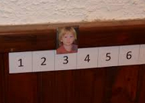

1-Jeu de la fusée
-Pour commencer, on peut proposer le signal du départ pour les courses : «3, 2, 1, partez ! »
-Si réussite : réciter la suite des nombres à rebours pour faire décoller la fusée, par exemple : « 5, 4, 3,..»
5, 4, 3, 2, 1
2-« Plouf dans l’eau »
Une grenouille veut traverser une rivière.
Il faut des jetons bleus et verts (une vingtaine ou plus). Utiliser des bouchons de bouteilles de 2 couleurs différentes.
Les jetons verts représentent des nénuphars, les bouchons bleus représentent des rochers.
-L’adulte place un nombre défini de nénuphars (jetons verts) et de rochers (les jetons bleus) alignés. (voir ci-dessous)
-L’enfant (la grenouille) se déplace par bond sur les jetons verts ou bleus en pointant avec le doigt : demandez-lui d’énoncer tout fort les nombres sur les jetons bleus (rocher) et sur les jetons verts (nénuphars), de compter « dans sa tête » (ou en chuchotant).
En cas d’erreur, on dit « Plouf dans l’eau ! » et on recommence.
Pour faire évoluer le jeu : inverser les jetons, augmenter le nombre de jetons…

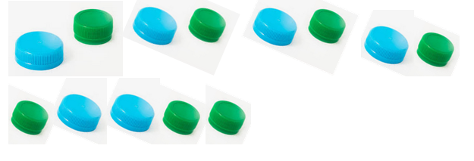

3-Ping Pong
Il faut être au moins 2 pour jouer.
L’enfant lance une balle imaginaire (ou réelle) en disant « 1 », l’autre lui renvoie cette balle en disant « 2 », et ainsi de suite. Le risque d’utiliser une balle réellement est de se concentrer davantage pour rattraper la balle que pour compter.,
On continue les échanges tant que l’on connaît le nombre suivant. En cas d’erreur, on recommence depuis le début.
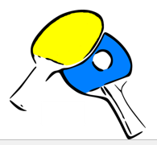

Apprendre les nombres à travers des comptines

Petit oiseau qui vient de la mer
Petit oiseau qui vient de la mer,
Combien de plumes peux-tu porter ?
Un enfant ou l’adulte propose un nombre entre 2 et 5 ou jusqu’à 6-7, par exemple :
« 4 » 1 – 2 – 3 - 4 !
Utiliser 4 plumes ou 4 objets.

Violette, violette
1, 2, 3, 4, 5, 6, 7
Violette, violette
1, 2, 3, 4, 5, 6, 7
Violette à bicyclette

Jeux de doigts
Sur ma main je compte bien,
1, 2, 3, 4, 5,
Mais mes doigts font les malins,
5, 4, 3, 2, 1.
Voici un autre exercice,
6, 7, 8, 9, 10,
Mais mes doigts font un caprice,
10, 9, 8, 7, 6.

Deux mains, deux pieds
Une main, (montrer une main)
Deux mains (montrer les deux mains)
Frappe des mains !
Un pied, (montrer un pied)
Deux pieds (montrer les pieds)
Tape des pieds

1 petit pouce qui bouge
1 petit pouce qui bouge
Et ça suffit pour m'amuser
2 petits pouces qui bougent
Et ça suffit pour m'amuser
Faire la même chose avec les autres parties du corps mobiles qui vont par 2.

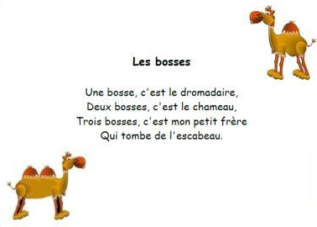
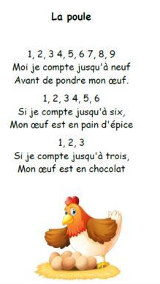

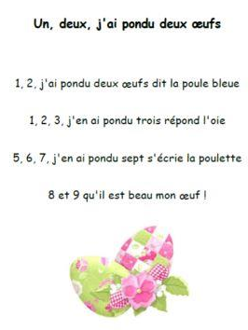

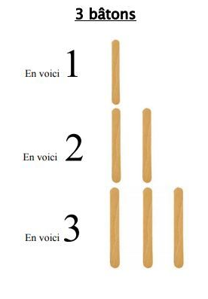
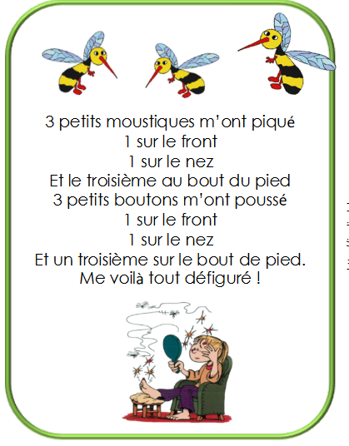

Chut, chut, chut !
Un doigt sur la bouche : chut!
Deux doigts sur la bouche : chut, chut !
Trois doigts sur la bouche : chut, chut, chut !
Quatre doigts sur la bouche : chut, chut, chut, chut !
La main sur la bouche : chut, chut, chut, chut, chut !

